**МУНИЦИПАЛБНОЕ ОБЩЕОБРАЗОВАТЕЛЬНОЕ УЧРЕЖДЕНИЕ**

**«Средняя школа №2»**

**муниципального образования «город Десногорск» Смоленской области**

**Сценарий церемонии награждения участников муниципального этапа творческого конкурса**

**«Слава созидателям»**



**Разработала и провела:**

**Петрова Елена Александровна,**

**учитель русского языка и литературы**

**г.Десногорск**

**2016**

**Пояснительная записка**

По инициативе Общественного совета Госкорпорации “Росатом” в городах присутствия Госкорпорации  этим летом проводился конкурс “Слава созидателям!”

Целями Конкурса являются:

* увековечивание живой истории становления и развития городов присутствия Госкорпорации и атомной отрасли;
* сохранение памяти о жителях городов присутствия Госкорпорации, внесших значительный вклад в становление, развитие в городах присутствия Госкорпорации;
* передача молодому поколению живого знания и опыта старших;
* воспитание молодежи в духе верности Отечеству, уважения к старшему поколению, гордости достижениями отечественной атомной отрасли.

Задачами Конкурса являются:

* привлечение молодежи к творческой деятельности;
* формирование общегородского архива видеоинтервью с ветеранами атомной отрасли и города Лесного;
* популяризация истории города и рассказов ветеранов в СМИ;
* выявление наиболее интересных творческих работ и награждение их авторов;
* направление творческих работ, удовлетворяющих условиям конкурса, для участия во II, общероссийском, этапе Конкурса.

На Конкурс представляются видеоинтервью с представителями старшего поколения, авторами которых являются школьники, студенты. Содержанием видеоинтервью должна быть история, рассказанная ветераном, и повествующая о личном вкладе ветерана в создание и развитие города, атомной отрасли.

Данное мероприятие является итоговым после подведения итогов конкурса. Сценарий подходит для любого мероприятия, связанного с церемонией награждения.

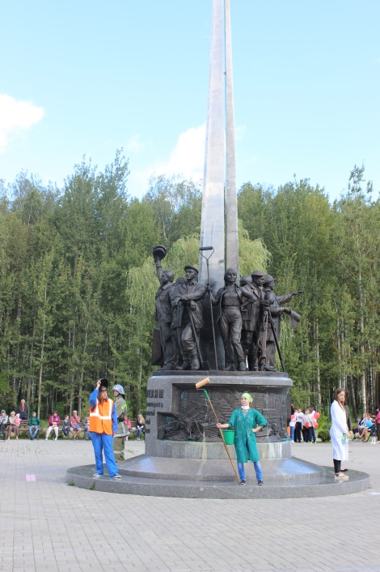 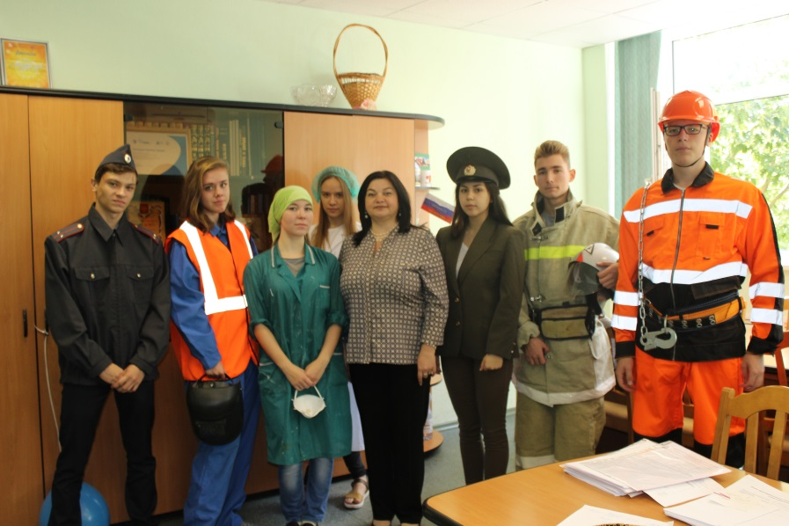

**(Марш строителей, на церемонию заходят участники)**

**(Слова до приветствия):**

Да, не зря мы верим, люди,  
Что войны сильней мы, люди,  
Что вовек не тронет нас беда,  
Солнце плыть над миром будет,  
Вечно чистым небо будет,  
Если атом строит города.

**Композиция танцоров с флагом России**

**(мелодичный фон)**

**Ведущий :**Здравствуйте дорогие друзья, здравствуйте, уважаемые участники парада Созидателей!

Мы рады приветствовать вас в этот праздничный день, день города атомщиков, в день рождения города Десногорск на параде «Слава созидателям!

13 мая 2016 года госкорпорация Росатом объявила Всероссийский творческий конкурс «Слава созидателям».

К участию в проекте были приглашены учащиеся школ города Десногорск. Участникам необходимо было увековечить на видеоносители живую историю становления и развития атомной отрасли, рождение нашего города, то есть записать видеоинтервью с представителями старшего поколения, с теми, кто стоял у истоков зарождения Десногорска, теми, кто сегодня делает наш город краше, лучше.

Содержанием видеоинтервью стали удивительные истории, рассказанные взрослыми жителями города Десногорск и повествующие о личном вкладе ветерана в создание, развитие города и атомной отрасли.

Не случайно именно младшему поколению нашего города была поручена эта историческая миссия, в нашем городе давно живет традиция преемственности поколений. Ведь именно молодое поколение десногорцев способно сохранить нашу историю. Жители города помнят, любят и чтут первых строителей города и Смоленской атомной электростанции, первых учителей, врачей, первых работников культуры. 13 сентября 2014 года, ровно 2 года назад, к 40-летию города был установлен Памятник строителям города Десногорск и Смоленской атомной электростанции здесь, на площади перед зданием администрации города. Автор памятника — скульптор Игорь Чумаков.

История увековечила подвиг первостроителей и в стихах.

Осень скупо сыплет позолоту.

В ярких красках отдыхает лес.

Потеснись, лягушачьи болота,

Здесь мы будем возводить САЭС!

Работа закипела аж в три смены

Под возгласы бодрящие «Давай!»

И хоть грязищи было по колено,

Зато отвага била через край.

И пусть пролили мы немало пота, -

Но память эту годы не сотрут,

И наша коллективная работа

Живет, и виден наш ударный труд.

Победой этой вправе мы гордиться,

Как майской той, когда войне конец…

И как САЭС огнями не светиться,

Если ей отдали тепло своих сердец.

**(под марш «Время вперед» спортивная пирамида)**

Сегодня вместе с нами на параде созидателей присутствуют почетные гости

______________________________________________________________________________________________________________________________________________

Слово предоставляется

______________________________________________________________________________________________________________________________________________

Слово предоставляется участнику проекта «Слава созидателям», герою одного из видеороликов

Степанову Михаилу Павловичу

______________________________________________________________

**(песня «Мой город»)**

1 сентября на школьных торжественных линейках создателям видеороликов были вручены 56 дипломов участников проекта «Слава созидателям». А сегодня, здесь, на этой площади мы объявляем результаты работы конкурсантов.

Внимание, внимание! Мы начинаем церемонию вручения памятных подарков участникам Всероссийского проекта муниципального этапа «Слава созидателям».

**(короткие фанфары)**

В соответствии с условиями конкурса комиссия отобрала лучших 10 работ и направила их в Госкорпорацию Росатом. Сегодня победителям муниципального этапа вручаются подарки городского попечительского совета и главы муниципального образования город Десногорск Вячеслава Владимировича Седункова.

Для вручения приза мы приглашаем **Авдеенкову Кристину**, учащуюся школы №3, и героиню ее видеоролика Мосягину Аллу Ивановну.

Для вручения приза мы приглашаем **Буркова Ивана и Прокопенко Алексея**, учащихся школы №1, и героев их видеороликов Сковорода Геннадия Арсентьевича, Карпову Любовь Михайловну, Тощева Сергея Валентиновича, Дурманова Михаила Валентиновича, Карпова Виктора Семеновича, Подолова Александра Акимовича, Спирина Сергея Петровича, Хмызова Анатолия Алексеевича, Новикову Галину Фадеевну, Титова Евгения Максимовича, Бейроус Лидию Николаевну, Гринченко Светлану Ивановну, Шпилеву Маргариту Ивановну, Хоботова Михаила Александровича, Чугунова Виктора Титовича.

Для вручения приза мы приглашаем **Обрезкову Александру и Строгонова Николая**, учащихся школы №2, и героя их видеоролика Степанова Михаила Павловича.

Для вручения приза мы приглашаем **Гиб Алану**, учащуюся школы №1, и героиню ее видеоролика Паршеву Галину Ефимовну.

Для вручения приза мы приглашаем **Шипкова Дмитрия**, учащегося школы №3, и героя его видеоролика Бочарова Николая Константиновича.

Для вручения приза мы приглашаем **Фукс Юлию**, учащуюся школы №4, и героя ее видеоролика Дарьина Виктора Яковлевича.

Для вручения приза мы приглашаем **Макшакова Даниила**, учащегося школы №3, и героиню его видеоролика Григоренко Александру Ивановну.

Для вручения приза мы приглашаем **Володину Елизавету**, учащуюся школы №4, и героиню ее видеоролика Соловьевич Зинаиду Васильевну.

Мы с нетерпение ждем оценку работ наших победителей на уровне Всероссийского жюри творческого конкурса «Слава созидателям».

А мы продолжаем церемонию награждения.

Сертификаты на получение айфонов и айпадов от госкорпорации Росатом вручает ______________________________________________________________________________________________________________________________________________

Для вручения приза мы приглашаем **Сидельникову Татьяну**, учащуюся школы №1, и героев ее видеороликов Рыжкова Юрия Владимировича, Чупарина Леонида Алексеевича и Поплавского Леонида Дмитриевича.

Для вручения приза мы приглашаем **Петрову Софию**, учащуюся школы №3, и героиню ее видеоролика Зайцеву Зинаиду Борисовну.

Для вручения приза мы приглашаем **Залевскую Яну**, учащуюся школы №1, и героев ее видеороликов Каюрова Георгия Юрьевича и Попову Людмилу Аркадьевну.

Памятные знаки попечительского совета и главы муниципального образования вручает ______________________________________________________________________________________________________________________________________________

Для вручения приза мы приглашаем **Мишина Павла**, учащегося школы №3, и героя его видеоролика Бебко Валентина Петровича.

Для вручения приза мы приглашаем **Шилину Анастасию**, учащуюся школы №2, и героиню ее видеоролика Фролову Надежду Яковлевну.

Для вручения приза мы приглашаем **Чернову Любовь**, учащуюся школы №1, и героя ее видеоролика Леуткина Владимира Михайловича.

Для вручения приза мы приглашаем **Дворецкого Максима**, учащегося школы №2, и героя его видеоролика Юркова Михаила Васильевича.

Для вручения приза мы приглашаем **ПлаксинуСофию**, учащуюся школы №4, и героя ее видеоролика Синельникова Вениамина Залмановича.

Для вручения приза мы приглашаем **Андреева Никиту и Постриганёву Софью**, учащихся школы №3, и героя их видеоролика Лосенко Михаила Васильевича.

Для вручения приза мы приглашаем **Белоусову Алину**, учащуюся школы №1, и героев ее видеороликов Мюллер Людмилу Анатольевну, Исламову Лилию Магафуровну, Сухорукову Нину Николаевну, Карпицкую Лидию Ивановну.

Для вручения приза мы приглашаем **Калибатова Сергея**, учащегося школы №2, и героев его видеороликов Федину Валентину Сергеевну, Шлыкова Владимира Фроловича, Антоненко _______________________________________________.

Для вручения приза мы приглашаем **Михальченкову Ксению**, учащуюся школы №3, и героя ее видеоролика Сотникова Николая Павловича.

**(вручение на фоне активной музыки)**

Городская муниципальная комиссия приняла решение объявить благодарность всем участникам съемок. На школьных линейках всем принимавшим участие в проекте будут вручены памятные призы и подарки, а также дипломы участников проекта.

Единая Россия – эти слова проходят сквозь призму вековой истории, единая, неделимая Россия всегда была, есть и будет, пока люди будут помнить свои истоки, пока люди будут передавать из поколения в поколение свою историю. Давайте же не забывать то, что пока мы едины – мы не победимы!

Для вас звучит песня «Единая Россия», ее исполнит вокальный ансамбль школы №2 «Гармония», солистка Алевтина Шахмуть.

**(песня «Единая Россия»)**

**(Сердце)**

Мы, благодарное поколение будущего, сделаем все, чтобы сохранить созданное руками героического поколение прошлого. Они построили наш город, построили САЭС! Мы сохраним это и сделаем лучше!

На этом церемония вручения памятных призов участникам проекта «Слава созидателям» объявляется закрытой!

Мы приглашаем всех пройти на Аллею Славы, где состоится торжественное чествование Почетных жителей города, и лучших представителей различных профессий, которые своим трудом  доказали любовь и преданность родному городу, внесли  весомый вклад в социальное, экономическое и культурное развитие города,  и, как форма общественного признания и морального поощрения, удостоились занесения на доску Почета.

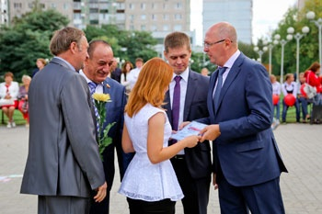 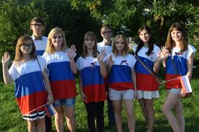

**Список используемой литературы, интернет-ресурсов:**

1. Книга "Десногорск - город мечты". Часть 1. 2014 год
2. <http://ljubimaja-rodina.ru/stikhi/798-stikhi-pro-gorod-desnogorsk.html>